Střídač solární nabíječky
Uživatelský manuál

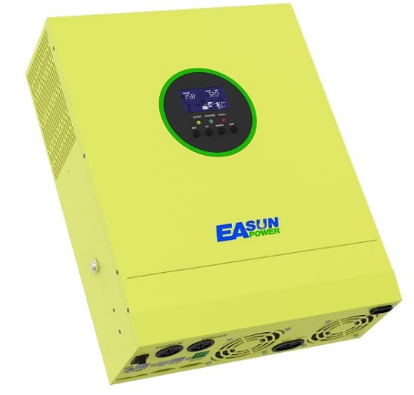

Typ produktu
ISOlar-SMX-II-5,6KW

Důležité bezpečnostní pokyny
Uschovejte si příručku pro budoucí použití
Manuál obsahuje všechny bezpečnostní, instalační a provozní pokyny pro ISOlar-SMX-II Solar
Ukládání energie a invertování Řídicí solární nabíjecí invertor.
Před instalací a použitím si prosím pečlivě přečtěte všechny pokyny a upozornění v návodu.
- Uvnitř solárního nabíjecího invertoru je nebezpečné napětí. Aby se zabránilo zranění osob, uživatel nesmí stroj sám rozebírat. K opravě stroje je nutné kontaktujte odborný personál údržby společnosti.
- Neumisťujte solární nabíjecí invertor do dosahu dětí.
- Solární nabíjecí invertor má stupeň ochrany IP20, který patří k vnitřnímu použití
produkty. Je přísně zakázáno používat venku, protože na venkovní použití se nevztahuje žádná záruka poškození.
- Neinstalujte solární nabíjecí invertor ve vlhkém, zaolejovaném, hořlavém, výbušném nebo prašném prostředí životní prostředí.
- Městský napájecí vstup a AC výstup jsou vysoké napětí, nedotýkejte se prosím drátu.
- Solární nabíjecí invertor v provozu je velmi horký, proto se prosím nedotýkejte stroje.
- neotevírejte ochranný kryt svorek solárního nabíjecího střídače .
- Mimo solární nabíjecí invertor se doporučuje nainstalovat vhodnou pojistku nebo jistič.
- Ujistěte se, že jste před instalací a nastavením kabeláže integrovaného stroj.
- Po instalaci zkontrolujte, zda jsou všechny vodiče pevně připojeny, abyste předešli nebezpečí akumulace tepla v důsledku virtuálního připojení.
- Solární nabíjecí střídač je typu mimo síť. Je nutné potvrdit, že solární nabíjecí invertor je jedinečným vstupním napájecím zařízením pro zátěžové zařízení. Je zakázáno používat stroj paralelně s jiným vstupním střídavým proudem, aby nedošlo k poškození.

Obsah
1. Základní informace 4
1.1 Přehled a vlastnosti produktu 4
1.2 Základní představení systému 5
1.3 Vlastnosti produktu 6
1.4 Rozměrový výkres 7
2. Návod k instalaci 8
2.1 Upozornění k instalaci 8
2.2 Specifikace vodiče a typ jističe 9
2.3 Instalace a zapojení 10
3. Provozní režim 15
3.1 Režim nabíjení 15
3.2 Výstupní režim 16
4. Návod k obsluze LCD obrazovky 17
4.1 Ovládací a zobrazovací panel 17
4.2 Úvod na úkon klíče 17
4.3 Úvod na indikátor světlo 17
4.4 Úvod na LCD obrazovka 18
4.5 Nastavení parametr 20
4.6 baterie typ parametry 26
5. Další funkce 28
5.1 Funkce suchého uzlu 28
5.2 Komunikační funkce RS485 28
5.3 Funkce komunikace USB 28
6.Ochrana 29
6.1 Ochrana funkce 29
6.2 Význam z chyba kód 30
6.3 Nějaký chyba odstraňování problémů 31
7. Údržba systému 32
8. Technický Parametr 33

1. Základní informace

1.1 Přehled a vlastnosti produktu
Řada ISolar-SMX-II je nový typ smíšeného invertování a řízení solární energie Solární nabíjecí invertor integrující akumulaci solární energie a dobíjení městské energie úložiště a střídavý sinusový výstup. Přijímá ovládání DSP a pokročilé ovládání algoritmu pro dosažení charakteristik vysoké rychlosti odezvy, vysoké spolehlivosti a vysoké průmyslový standard. K dispozici jsou čtyři režimy nabíjení, a to pouze solární napájení, síť priorita napájení, priorita solární energie, napájení ze sítě a solární energie; a dvě volitelné výstupní režimy, jmenovitě invertování a napájení ze sítě pro splnění různých aplikačních potřeb.
Solární nabíjecí modul využívá nejnovější optimalizovanou technologii sledování MPPT, který může rychle sledovat maximální výkon fotovoltaického pole v libovolném prostředí pro získání maximální energie solárního panelu v reálném čase s širokým rozsah napětí MPPT.
Nabíjecí modul AC-DC využívá pokročilý řídicí algoritmus pro realizaci plně digitálního dvojité řízení napětí a proudu s vysokou přesností řízení a malé hlasitost. Baterii lze nabíjet a chránit stabilně a spolehlivě širokým střídavým napětím vstupní rozsah, funkce plné ochrany vstupů/výstupů.
DC-AC invertorový modul založený na plně digitálním inteligentním designu přijímá pokročilé SPWM technologie, výstup čisté sinusovky, převádí DC na AC. Je vhodný pro AC zátěže, jako jsou domácí spotřebiče, elektrické nářadí, průmyslová zařízení, elektronická audiovizuální technika, atd. Produkt využívá design segmentového LCD displeje pro zobrazení operace data a stav systému v reálném čase. Komplexní elektronická ochrana funkce zajišťuje bezpečnost a stabilitu celého systému.
Vlastnosti:
- Přijměte plně digitální řízení napětí a proudu s dvojitou uzavřenou smyčkou a pokročilé Technologie SPWM pro výstup čisté sinusovky.
- Lze dosáhnout dvou výstupních režimů, tj. síťového bypassu a invertorového výstupu funkce nepřetržitého napájení.
- Čtyři volitelné režimy nabíjení: pouze solární energie, priorita sítě, solární energie prioritní a smíšený poplatek.
- Pokročilá technologie MPPT s účinností až 99,9 %.
- Široký rozsah napětí MPPT.
- S funkcí aktivace lithiové baterie solární energií a AC sítí napájení, podporuje připojení olověného akumulátoru a lithiového akumulátoru.
- Design LCD obrazovky a 3 LED kontrolky dynamicky zobrazují systém data a provozní stavy.
- Kolébkový spínač ON/OFF může ovládat AC výstup.
- Díky funkci úsporného režimu může snížit ztráty bez zátěže.
- Inteligentní ventilátor s nastavitelnou rychlostí je použit pro efektivní odvod tepla a prodloužená životnost systému.
- Disponuje několika ochrannými funkcemi a komplexním 360 ° ochrana.
- Disponuje kompletní ochranou proti zkratu, přepětí a podpětí ochrana, ochrana proti přetížení, ochrana proti zpětnému plnění atd.
- Má funkci smíšené zátěže: když není připojena baterie, fotovoltaická a komerční energie mohou dodávat energii do zátěže současně (pokud není baterie, musí být připojeno komerční napájení). Když baterie je plný, může také vstoupit do režimu smíšené zátěže, který může plně využít fotovoltaická energie.

1.2 Základní představení systému
Obrázek níže ukazuje scénář systémové aplikace tohoto produktu. A kompletní systém obsahuje tyto části:
- Fotovoltaický modul: přeměňuje světelnou energii na energii stejnosměrného proudu a poté nabijte baterii přes solární nabíjecí invertor nebo přímo invertujte světlo energie na střídavý proud pro napájení zátěže.
- Síť nebo generátor: připojený na AC vstup, může dodávat energii do současně nabíjet a nabíjet baterii. Pokud není síťové napájení nebo generátor připojen, systém může také normálně fungovat. V tomto okamžiku je výkon zátěže napájené baterií a fotovoltaickými moduly.
- Baterie: Baterie má zajistit normální spotřebu energie zatížení systému v případě nedostatku solární energie nebo síťového napájení.
- Domácí zátěž: lze ji připojit k různým domácím a kancelářským zátěžím, včetně zátěží AC, jako jsou ledničky, lampy, televize, ventilátory, klimatizace atd.
- Invertování a ovládání Solární nabíjecí invertor: zařízení pro přeměnu energie celý systém.
Konkrétní režim zapojení systému je určen scénářem skutečné aplikace.
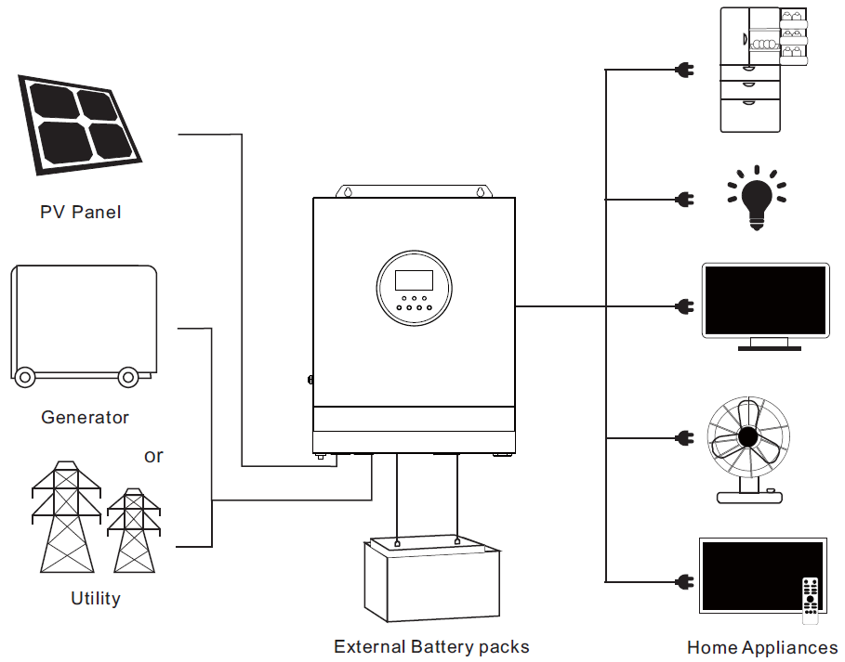

1.3 Vlastnosti produktu
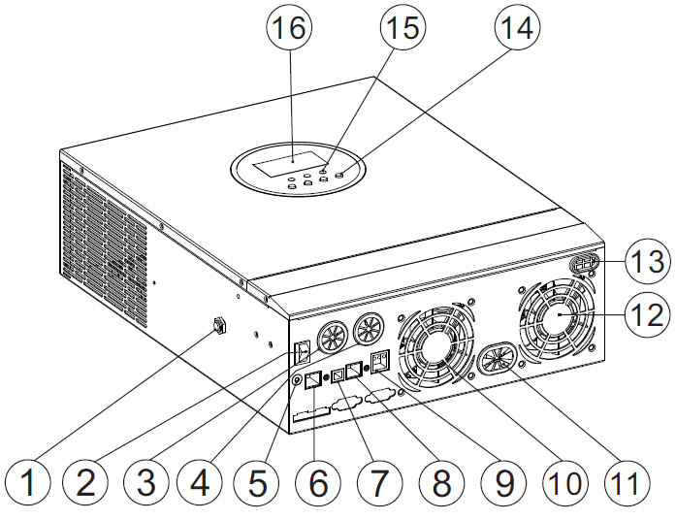

 | Ochrana proti přetížení | ⑨ | Suchý kontaktní port
② | Kolébkový spínač ON/OFF | ⑩ | Větrák
③ | Vstupní port ACi | ⑪ | Port baterie
④ | AC výstupní port | ⑫ | Větrák
⑤ | Držení zemnícího šroubu | ⑬ | FV port
⑥ | Komunikace RS485-2 přístav | ⑭ | Lehce se dotkněte tlačítka
⑦ | USB komunikační port | ⑮ | Indikátor světla
⑧ | Komunikace RS485-1 přístav | ⑯ | LCD obrazovka

1.4 Rozměrový výkres
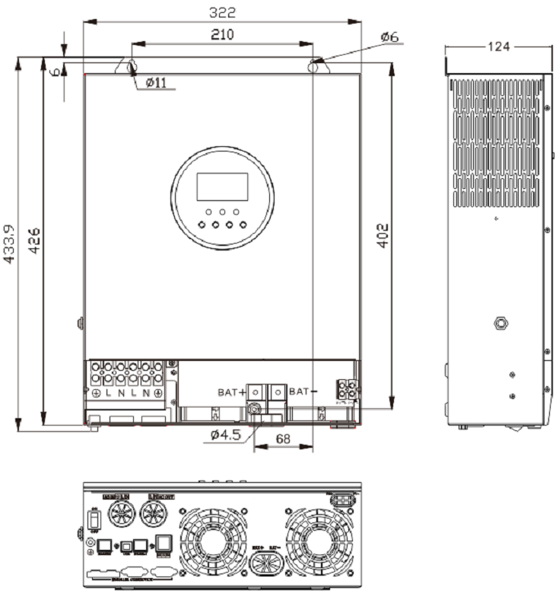

2. Návod k instalaci

2.1 Upozornění k instalaci
Před instalací si prosím pečlivě přečtěte návod a seznamte se s instalací krok.
- Při instalaci baterie buďte opatrní. Při instalaci olověného akumulátoru je tomu tak povinen nosit ochranné brýle. Jakákoli část těla, která se dostane do kontaktu s kyselinou baterie, musí být včas opláchnout čistou vodou.
- Nepokládejte žádné kovové předměty vedle baterie , aby nedošlo ke zkratu baterie baterie.
- Během nabíjení baterie může vznikat kyselý plyn. Proto je nutné zajistit dobré větrání okolí.
- Během instalace skříně musí být kolem solárního nabíjecího invertoru vyhrazen dostatečný prostor pro odvod tepla; neinstalujte solární nabíjecí invertor a olovo tekuté baterie ve stejné skříni, aby se zabránilo korozi solárního nabíjecího invertoru kyselým plynem vznikajícím při provozu na baterie.
- Nabíjet lze pouze baterii s typem shodným se solárním nabíjecím invertorem.
- Uvolněné spojovací body a zkorodované vodiče mohou způsobit velké teplo a tím se roztavit izolační vrstvu vodičů, spálení okolních materiálů nebo dokonce způsobení požáru. Proto musí být všechny konektory utaženy a vodiče musí být upevněny sponami, aby se předešlo uvolnění konektorů způsobenému třesením drátu během pohybu aplikace.
- Spojovací vodiče jsou vybírány na základě proudové hustoty ne větší než 5A/mm ^{2 .}
- Stroj instalovaný venku musí být chráněn před přímým slunečním zářením a deštěm.
- Po vypnutí hlavního vypínače je uvnitř solárního nabíjecího invertoru stále vysoké napětí. Neotevírejte a nedotýkejte se vnitřních součástí a proveďte příslušné operace po úplném vybití kondenzátoru.
- Neinstalujte solární nabíjecí invertor do vlhkého, mastného, hořlavého, výbušného prostředí nebo prašném nebo jiném náročném prostředí.
- Polarita vstupního konce baterie tohoto výrobku nesmí být obrácena, jinak zařízení může být snadno poškozeno nebo může existovat nějaká nepředvídatelná nebezpečí.
- Vstup střídavého napájení a střídavý výstup jsou vysokonapěťové, proto se jich nedotýkejte dráty.
- Nedotýkejte se ventilátoru při práci, abyste předešli zranění.
- Je nutné potvrdit, že solární nabíjecí invertor je jedinečným vstupem napájení zařízení pro zátěžové zařízení. Je zakázáno používat stroj souběžně s jinými vstupní střídavé napájení, aby nedošlo k poškození.

2.2 Specifikace vodiče a typ jističe
Pro zapojení a způsoby instalace je nutné dodržovat národní a místní elektroinstalaci požadavky na specifikaci.
Doporučená specifikace zapojení a typ jističe pro fotovoltaické pole: výstupní proud fotovoltaického pole je ovlivněno tvarem, způsobem připojení a úhlem osvětlení fotovoltaické pole, proto se vypočítá minimální průměr drátu fotovoltaického pole na základě zkratového proudu fotovoltaického pole. Viz zkratový proud hodnota ve specifikaci fotovoltaického pole (zkratový proud zůstává nezměněn po dobu fotovoltaická pole v sériovém zapojení; zkratový proud fotovoltaických polí v paralelní zapojení je součet zkratových proudů všech paralelně zapojených součástek); zkratový proud pole nesmí překročit maximální vstupní proud FV.

- V následující tabulce najdete průměr a spínač PV vstupního vodiče:
Typ | Doporučený drát  průměr | Maximální FV vstup  proud | Doporučené typy vzduchu vypínač vypínače
ISOLAR-SMX-II-5,6KW | 6mm ² / 10AWG | 18A | 2P - 25A

Poznámka: paralelní napětí nesmí překročit maximální vstupní napětí FV naprázdno.
- V níže uvedené tabulce naleznete doporučený průměr vstupního AC vodiče a přepínač:
Typ | Doporučený drát  průměr | Maximální bypass  vstupní proud | Doporučené typy vzduchu vypínač vypínače
ISOLAR-SMX-II-5,6KW | 10 mm ² / 7AWG | 40A | 2P - 40A
Poznámka: Na vstupním připojovacím bodě síťového napájení je již odpovídající jistič. Proto nesmí být vybaven žádný jistič.

- Doporučený průměr vstupního vodiče a typ spínače pro baterii
Typ | Doporučeno  průměr drátu | Jmenovitá baterie  vybít  proud | Maximum  nabíjecí proud | Doporučené typy  vzduchového spínače nebo přerušovače
ISOLAR-SMX-II-5,6KW | 30 mm ² / 2 AWG | 125A | 80A | 2P – 200A

- Doporučená specifikace vodiče a typ jističe pro AC výstup
Typ | Doporučeno  průměr drátu | Hodnocené  invertor AC  výstup  proud | Maximum bypass výstup proud | Doporučené typy vzduchového spínače nebo přerušovače
ISOLAR-SMX-II-5,6KW | 10 mm ² / 7AWG | 24,3A | 40A | 2P - 40A
Poznámka: průměr drátu je pouze orientační. V případě velké vzdálenosti mezi fotovoltaikou pole a solární nabíjecí střídač nebo mezi solárním nabíjecím střídačem a baterií použijte silnější drát snížit pokles napětí a zlepšit výkon systému.
Poznámka: Výše uvedený průměr drátu a jistič jsou pouze orientační. Vyberte prosím vhodný drát průměr a jistič podle praktického stavu.

2.3 Instalace a zapojení
Krok instalace:
Krok 1: potvrďte polohu instalace a prostor pro odvod tepla, potvrďte instalaci poloha solárního střídače, jako je povrch stěny; k instalaci solárního nabíjecího invertoru, záruka chladicími žebry solárního nabíjecího invertoru proudí dostatečné množství vzduchu. Alespoň rezerva 200 mm prostor na levém a pravém výstupu vzduchu solárního nabíjecího invertoru pro zaručení tepelných ztrát prostřednictvím přirozené konvekce. Viz celkové schéma instalace výše.

Varování: nebezpečí výbuchu! Nikdy neinstalujte solární nabíjecí invertor a olověnou kapalinu baterie do stejného uzavřeného prostoru nebo na utěsněné místo s pravděpodobnou akumulací plynu z baterie.
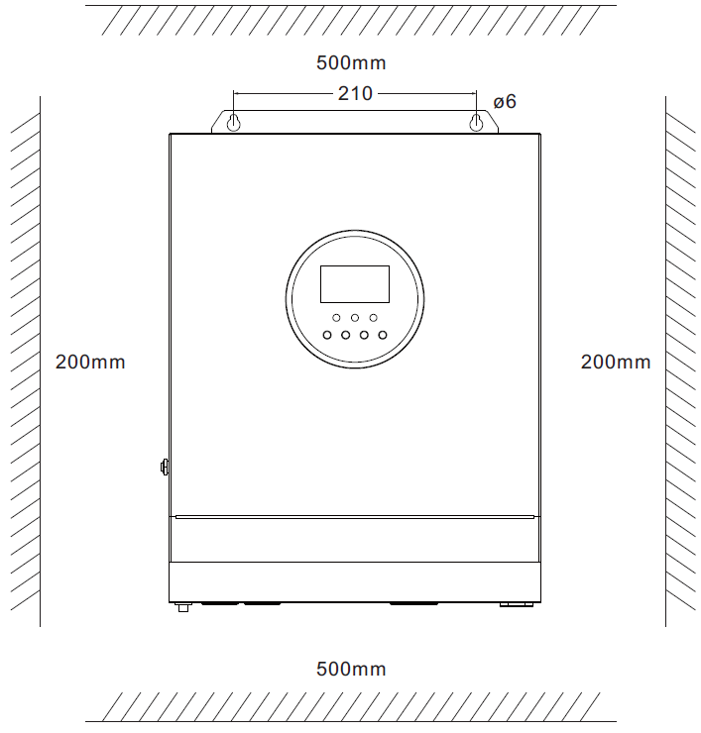

Krok 2: Odstraňte ochranný kryt terminálu
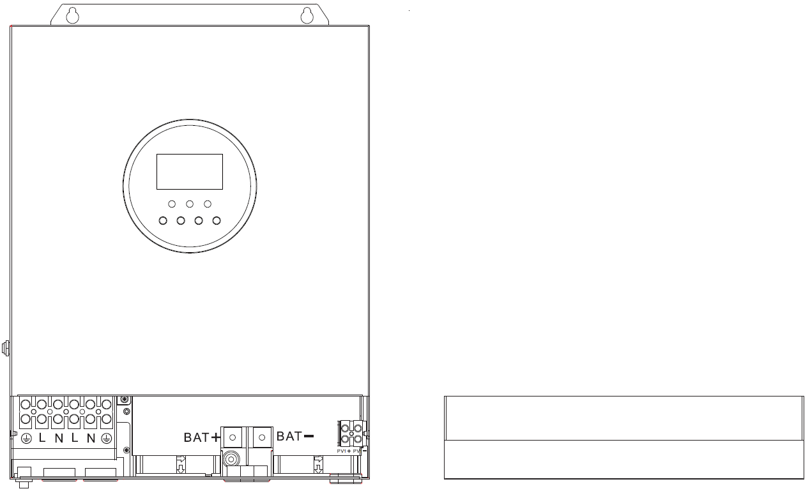
Krok 3 : Zapojení
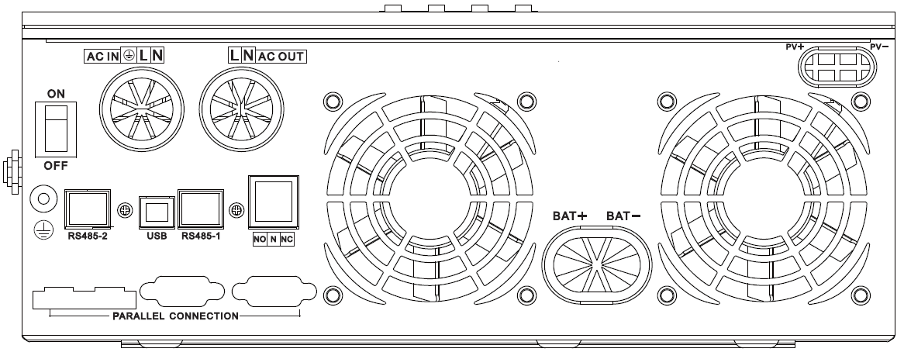

Způsob zapojení AC vstupu/výstupu:
- Před zapojením AC vstupu/výstupu nejprve odpojte externí jistič a poté zkontrolujte, zda je použitý kabel dostatečně silný. Viz kapitola “ 2.2 Specifikace zapojení a typ jističe ” ;
- Správně připojte vstupní vodič střídavého proudu podle pořadí kabelů a svorek pozici znázorněnou na obrázku níže. Nejprve připojte zemnící vodič a poté živý vodič a mullový vodič;


： Zem L： Živá N： Neutrální
- Správně připojte výstupní střídavý vodič v souladu s posloupností kabelů a pozicí svorek zobrazenými na obrázku níže. Nejprve připojte zemnící vodič a poté živý vodič a nulový vodič. Zemnící vodič je připojen k držáku zemnícího šroubu přes svorku ve tvaru O.
： Zem L： Živá N： Neutrální
Poznámka: Použijte pokud možno silný zemnící kabel (s průřezem kabelu ne menším než 4 mm ² ), umístěte zemnící bod, aby byl co nejblíže solárnímu nabíjecímu invertoru a zvolte kratší zemnící vodič v největší míře
Způsob zapojení FV vstupu:
- Před zapojením nejprve odpojte externí jistič a ověřte, zda je použitý kabel je dostatečně hustý. Viz kapitola “ 2.2 Specifikace zapojení a typ jističe ” ;
- Správně připojte vstupní kabel FV v souladu s posloupností kabelů a svorkou pozici znázorněnou na obrázku níže.

PV+ kladný vstupní pól PV1- záporný vstupní pól
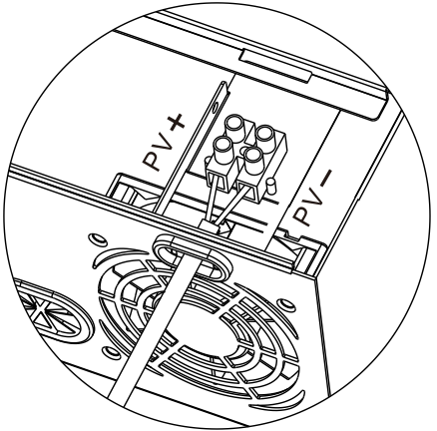
Způsob zapojení BAT:
- Před zapojením nejprve odpojte externí jistič a poté zkontrolujte, zda je použit kabel je dostatečně tlustý. Viz kapitola " 2.2 Specifikace zapojení a typ jističe " . Vodič BAT musí být připojen ke stroji přes svorku ve tvaru O. Doporučuje se použít koncovku ve tvaru O s vnitřním průměrem 5 mm. Svorka ve tvaru O musí pevně stlačit vodič BAT, aby se zabránilo nadměrnému zahřívání způsobenému velkým přechodovým odporem;
- Správně připojte vodič BAT v souladu s pořadím kabelů a pozicí svorek zobrazeno na obrázku níže.
BAT+: kladný pól baterie BAT-: záporný pól baterie
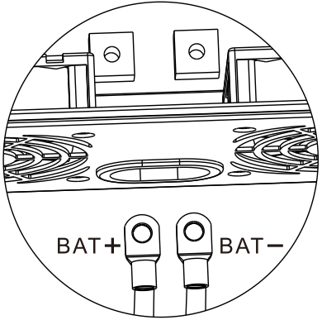

Upozornění:
- Vstup ze sítě, AC výstup a fotovoltaické pole mohou generovat vysoké napětí. Před zapojením se ujistěte, že jste přerušili jistič nebo pojistku;
- Během procesu zapojování dbejte na bezpečnost; během procesu elektroinstalace, prosím nezavírejte jistič ani pojistku . Zároveň zaručte, že póly „ + “ a „ - “ různých částí jsou správně spojeny vodiči; na konci baterie musí být nainstalován jistič a vybrán podle kapitoly „ 2.2 Specifikace zapojení a typ jističe “ . Před zapojením se ujistěte, že jste přerušili jistič, abyste zabránili vzniku silné elektrické jiskry při zapojování. Zároveň se vyvarujte zkratu baterie během procesu zapojení; pokud se solární nabíjecí střídač nachází v oblasti s častými bouřkami, doporučuje se nainstalovat externí svodič na vstupní svorku FV.
Krok 4: Zkontrolujte, zda jsou vodiče správně a pevně připojeny, zejména zda jsou kladné a záporné vstupní póly baterie jsou správné, ať už kladné nebo záporné vstupní póly FV jsou správné, zda AC vstup je nepřesně připojen k AC výstupní svorce.
Krok 5: Nainstalujte ochranný kryt terminálu
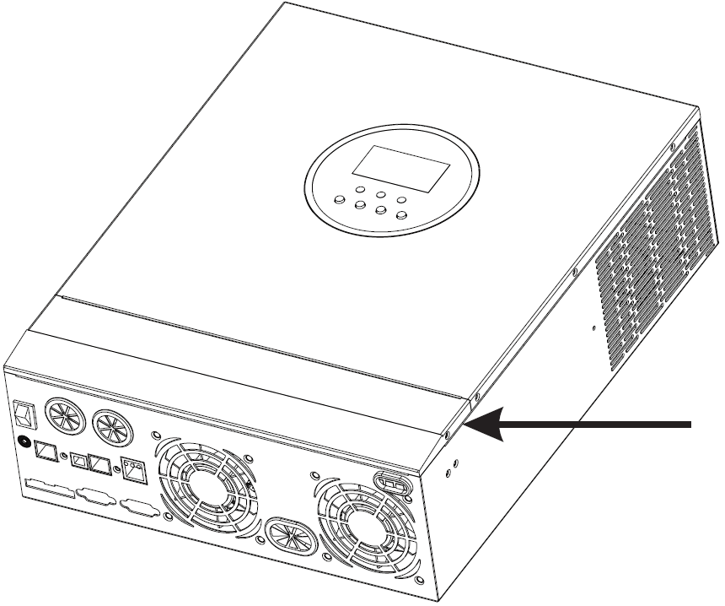

Krok 6: Spusťte solární nabíjecí invertor
Nejprve zavřete jistič na konci baterie a poté stiskněte kolébkový spínač na levé spodní straně stroje do stavu „ ON “ , kontrolka „ AC/INV “ bliká, což signalizuje normální stav. provoz invertoru. Poté uzavřete jističe fotovoltaického pole a síťového napájení. V konec, poté, co AC výstup je normální, zapněte AC zátěž jednu po druhé, abyste se vyhnuli ochranné akci generované velkým okamžitým dopadem díky současnému zapnutí břemen. Solární nabíjecí invertor pracuje normálně v souladu s nastaveným režimem.
Poznámka: Pokud je napájení přiváděno do různých zátěží střídavého proudu, doporučuje se zapnout zátěže s velkou rázový proud a poté, co zátěž funguje, zapněte zátěž s malým rázovým proudem stabilně.
Poznámka: v případě abnormálního provozu solárního nabíjecího invertoru nebo abnormálního zobrazení LCD popř kontrolka, viz kapitola 6 pro odstraňování problémů.

3.Provozní režim

3.1 Režim nabíjení
1. Priorita fotovoltaiky: v režimu prioritního nabíjení fotovoltaiky se síťové nabíjení spustí pouze tehdy fotovoltaika je bez práce. Plně využívat solární energii k výrobě elektřiny v přes den a přepněte do síťového napájení pro nabití pro udržení elektrického množství baterie. Je vhodný pro oblasti s relativně stabilní elektrickou sítí a relativně drahými cena elektřiny.
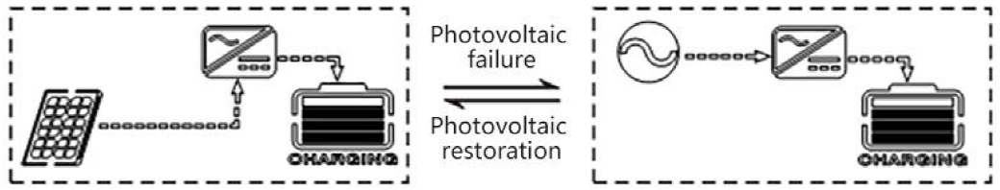
2. Priorita síťového napájení: síťové napájení má přednostně nabíjet baterii a fotovoltaické nabíjení lze spustit pouze tehdy, je-li síťové napájení funkční.
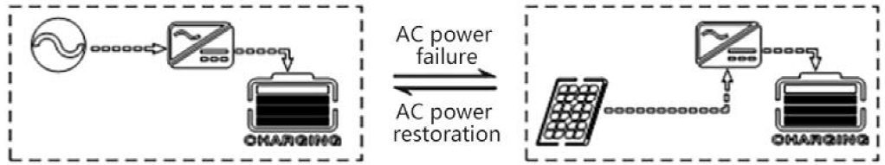
3. Smíšený náboj: se smíšeným nábojem prostřednictvím fotovoltaiky a síťového napájení, fotovoltaika Přednostně se používá poplatek MPPT. V případě nedostatečné fotovoltaické energie el dodávka se používá pro doplnění. V případě dostatečného množství fotovoltaické energie se napájení ze sítě zastaví nabít. Elektřinu lze nabíjet nejrychleji způsobem, který je vhodný pro danou oblast nestabilní rozvodnou síť, aby bylo možné kdykoliv dodat dostatečné záložní napájení.
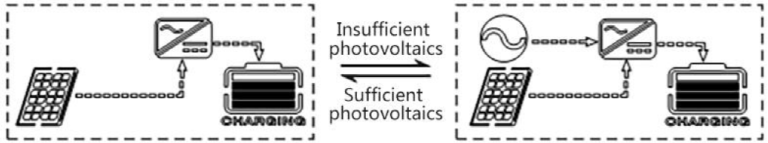
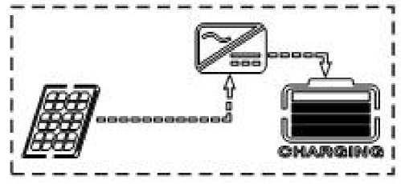
4. Pouze solární: používá se pouze fotovoltaické nabíjení, není spuštěno žádné síťové napájení. Tímto způsobem lze zachránit maximálně energie. Elektrická energie baterie pochází ze sluneční energie. Tento způsob je vhodný pro prostory s dobrým osvětlením.

3.2 Výstupní režim
- Režim priority fotovoltaiky: Fotovoltaika a baterie dodávají energii do zátěže. S režim diverzifikovaného nabíjení a volitelný výstupní režim, když je prioritní režim fotovoltaiky Zelená solární energie může být použita v maximální možné míře k dosažení energie konzervace a snižování emisí. Přepne na síťové napájení, když je fotovoltaika neplatná. S režimem solární energie lze maximálně využít a přitom udržet elektrické množství. Proto je režim vhodný pro oblasti se stabilní elektrickou sítí.
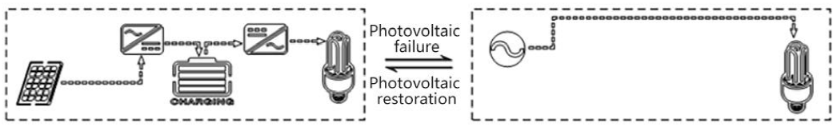

- Režim priority síťového napájení: přepne se na střídač pouze při napájení ze sítě zdroj je neplatný, ekvivalentní záložnímu UPS. Proto je režim použitelný pro oblast s nestabilní elektrickou sítí.
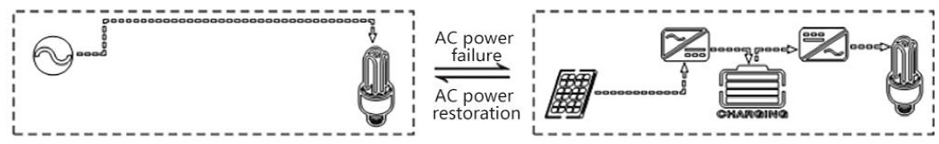

- Režim priority střídače: přepne se na síťové napájení pouze v případě podpětí baterie. V režimu je maximálně využita stejnosměrná elektrická energie. Proto se aplikuje na oblast se stabilní elektrickou sítí.
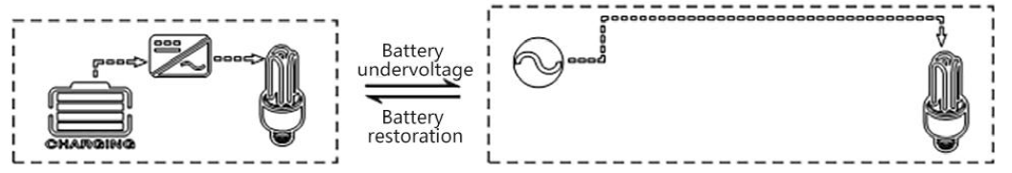

4. Provozní pokyny pro LCD obrazovku

4.1 Ovládací a zobrazovací panel
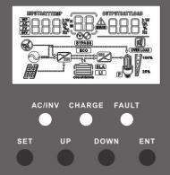

4.2 Úvod na úkon klíče
Funkční klíč | Popis
SOUBOR | Vstup/opuštění nabídky nastavení
NAHORU | Poslední možnost
DOLŮ | Další možnost
ORL | Potvrďte/zadejte volbu v nabídce nastavení

4.3 Úvod na indikátor světlo
Indikátor světlo | Barva | Popis
AC/INV | Žlutá | Trvale svítí: výstup síťového napájení
AC/INV | Žlutá | Bliká: výstup měniče
NABÍT | Zelená | Bliká: baterie je nabitá
NABÍT | Zelená | Trvale svítí: nabíjení dokončeno
CHYBA | Červené | Trvale svítí: poruchový stav

4.4 Úvod na LCD obrazovka
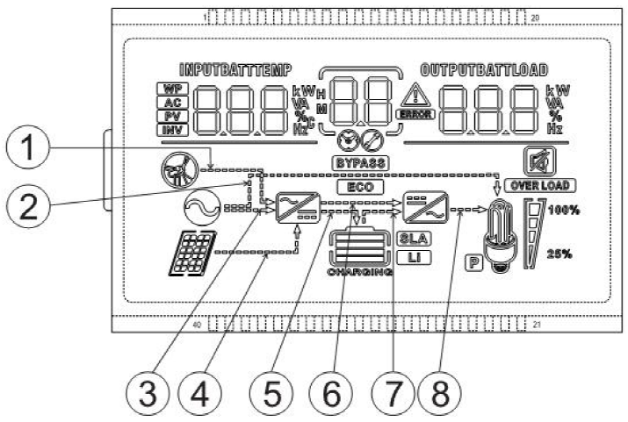
Ikona | Funkce | Ikona | Funkce
 | Indikuje, že konec vstupu AC byl připojen k elektrické síti |  | Ukazující že střídač obvod je v pracovní.
 | Označuje, že režim vstupu AC v režimu APL (široký rozsah napětí) |  | Ukazující že a stroj je v sítě zásobování bypass práce režimu
 | Indikuje, že konec vstupu PV byl připojen k panelu solární baterie |  | Ukazující že AC výstup je v přetížení Stát
 | Ukazující že stroj má byl připojeno na baterie,  označující 0%~24% baterie zbývající kapacita  označující 25%~49% baterie zbývající kapacita  označující 50%~74% baterie zbývající kapacita  označující 75%~100% baterie zbývající kapacita |  | Ukazující procento z AC  výstup zatížení,  označující 0%~24% zatížení procento,  označující 25%~49% zatížení procento,  označující 50%~74% zatížení  procento,  označující ≥ 75 % zatížení  procento

 |  | Ukazující že současnost, dárek baterie typ z a stroj je lithium baterie |  |  |  | Ukazující že bzučák je ne povoleno
 |  | Ukazující že proud baterie typ z stroj je olovo-kyselina baterie |  |  |  | Ukazující poplach z stroj
 |  | Ukazující že a baterie je v nabít Stát. |  |  |  | Ukazující že a stroj je v chyba Stát.
 |  | Ukazující že AC/PV nabít obvod je v pracovní |  |  |  | Ukazující že a stroj je v nastavení režimu.
 |  | Indikuje, že konec výstupu střídavého proudu má výstup střídavého napětí |  |  |  | Střední zobrazení parametrů na obrazovce,  1. V režimu bez nastavení, zobrazení kódu alarmu nebo poruchy; 2. V režimu nastavení zobrazení kódu položky parametru při aktuálním nastavení.
Parametr Zobrazit v vlevo, odjet postranní z obrazovka: vstup parametr
 |  | Ukazující AC vstup
 |  | Ukazující PV vstup
 |  | Ukazující střídač obvod
 |  | The ikona je ne zobrazeno
 |  | Zobrazuji baterie Napětí, celkový nabít proud z baterie, nabít Napájení z sítě zásobování, AC vstup Napětí, AC vstup frekvence, PV vstup Napětí, teplota z vnitřní chladič, software verze
Parametr Zobrazit v že jo postranní z obrazovka: výstup parametr
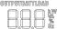 |  | Ukazující výstup Napětí, výstup proud, výstup aktivní Napájení, výstup zdánlivý Napájení, baterie vybít proud, software verze; pod režim nastavení , zobrazení parametru nastavení pod kódem položky parametru set  v současné době
Zobrazení šipky
 | Šipka se nezobrazuje |  |  | ⑤ | Indikace poplatku z nabíjecí obvod na konec baterie
② | Indikace výkonu elektrické sítě zásobovat načíst |  |  | ⑥ | Šipka se nezobrazuje
③ | Indikace výkonu elektrické sítě napájení do nabíjecího okruhu |  |  | ⑦ | Indikace napájení od konce baterie k invertoru obvod
④ | Indikace FV napájení k nabíjecímu okruhu |  |  | ⑧ | Indikace napájení z invertorového okruhu do zátěže

Metoda zobrazení dat v reálném čase
Na hlavní obrazovce LCD stiskněte tlačítka „ NAHORU “ a „ DOLŮ “ pro otočení stránky a zobrazení jiného reálného času
údaje o stroji.
Strana | Levý parametr obrazovky | Střední  Parametr of  Obrazovka | Pravý parametr obrazovky
1 | Vstupní napětí baterie | Kód závady | Výstupní napětí
2 | teplota FV | Kód závady | FV výkon KW
3 | Vstupní napětí FV | Kód závady | Výstupní proud FV
4 | Vstupní proud baterie | Kód závady | Výstupní proud baterie
5 | Vstupní baterie KW | Kód závady | Výstupní baterie KW
6 | AC vstup f frekvence | Kód závady | AC výstupní zátěž frekvence
7 | Vstupní střídavé napětí | Kód závady | AC výstupní zátěžový proud
8 | Vstupní napětí | Kód závady | Výstupní zatížení KVA
9 | INV teplota | Kód závady | Výstupní zatížení INV KW
10 | Verze softwaru APP | Kód závady | Verze softwaru bootloaderu
11 | Jmenovité napětí baterie modelu | Kód závady | Jmenovitý výstupní výkon modelu
12 | Model Jmenovité napětí FV | Kód závady | Model PV proudové hodnocení

4.5 Nastavení parametr
Popis činnosti kláves: pro vstup do nastavovacího menu a opuštění nastavovacího menu stiskněte prosím tlačítko „ SET “ . Po vstupu do menu nastavení začne blikat číslo parametru 【 00 】 . V tuto chvíli stiskněte tlačítka “ UP ” a “ DOWN ” pro výběr kódu položky parametru, který má být nastaven. Poté stiskněte klávesu „ ENT “ pro vstup do stavu úpravy parametrů. V tomto okamžiku může hodnota parametru blikat. The hodnoty parametrů se nastavují pomocí tlačítek “ UP ” a “ DOWN ” . Nakonec stiskněte klávesu „ ENT “ pro dokončení editace parametrů a návrat do stavu výběru parametrů.

č. parametru | Název parametru | Nastavení  Volba | Popis
00 | Výstup | [00] ESC | Opusťte nabídku nastavení
01 | Režim priority práce | [01] SOL | V režimu priority fotovoltaiky, když je fotovoltaika neplatná nebo jsou hodnoty baterie nižší než hodnota nastavení parametru 【04】, přepne se na střídavý proud.
01 | Režim priority práce | [01] UTI  výchozí | V režimu priority AC se přepne na střídač pouze v případě, že je střídavý proud neplatný.
01 | Režim priority práce | [01] SBU | V režimu priority měniče se přepne na střídavý proud  pouze při podpětí baterie resp nižší než nastavená hodnota parametru 【04】.
02 | Výstup  frekvence | [02] 50,0 | Při samopřizpůsobení bypassu se automaticky přizpůsobí frekvenci střídavého proudu v případě napájení střídavým proudem; bez AC napájení lze výstupní frekvenci nastavit pomocí nabídky. U stroje na 230V je to standardně 50Hz.
02 | Výstup  frekvence | [02] 60,0
03 | AC vstup  Napětí rozsah | [03] APL | 90~280V široký rozsah vstupního střídavého napětí 230V stroje
03 | AC vstup  Napětí rozsah | [03] UPS  výchozí | 170~280V úzký rozsah vstupního střídavého napětí 230V stroje
04 | Baterie do  bypass | [04] 44  výchozí | Když parametr 【 01 】 = SOL/SBU, baterie  napětí je nižší než nastavená hodnota, výstup  je přepnut na síť nebo generátor z baterie.  Rozsah nastavení je 44V~52V.
05 | Bypass to  baterie | [05] 57,6 V  výchozí | Když parametr【01】=SOL/SBU, napětí baterie je vyšší než nastavená hodnota, výstup se přepne na baterii ze sítě nebo generátoru v rozsahu nastavení 48V~60V.
06 | Režim nabíjení | [06] CSO | U prioritního nabíjení fotovoltaiky se nabíjení střídavým proudem zahájí pouze v případě, že je fotovoltaika neplatná.
06 | Režim nabíjení | [06] MLÁDĚ | U prioritního nabíjení střídavým proudem se nabíjení fotovoltaiky spouští pouze v případě, že je střídavý proud neplatný.
06 | Režim nabíjení | [06] SNU  výchozí | V případě smíšeného nabíjení z fotovoltaiky a střídavého napájení má přednost fotovoltaické nabíjení. V případě nedostatečné fotovoltaické energie je k doplnění použit střídavý náboj. V případě dostatečného fotovoltaického nabití zastavte nabíjení ze střídavého proudu. Poznámka: Fotovoltaické nabíjení a AC nabíjení lze provádět současně pouze v případě, že je výstup AC bypass pod zátěží. Když střídač funguje, lze spustit pouze fotovoltaické nabíjení.
06 | Režim nabíjení | [06] OSO | Pouze fotovoltaické nabíjení, nespouští se žádné AC nabíjení.
07 | Maximum  Nabít proud | [07] 60A  výchozí | Rozsah nastavení 0~80A;
08 | Typ baterie | [08] POUŽITÍ | Pro uživatelem definované, lze nastavit všechny parametry baterie.
08 | Typ baterie | [08] SLD | Uzavřená olověná baterie, konstantní napětí  nabíjecí napětí 57,6V, udržovací nabíjecí napětí 55,2V.
08 | Typ baterie | [08] FLd | U odvětrávaných olověných akumulátorů nabíjejte napětí  při konstantním napětí je 58,4V a plovoucím nabíjením  napětí je 55,2V
08 | Typ baterie | [08] GEL  výchozí | U gelových olověných akumulátorů nabíjejte napětí při  konstantní napětí je 56,8V a plovoucí nabíjení  napětí je 55,2V.
08 | Typ baterie | [08] L14/L15/L16 | Lithium-železofosfátová baterie L14/L15/L16  odpovídá lithium-železo fosfátové baterii  14 strun/15 strun/16 strun;16 strun/15  string/14 string default konstanta  Nabíjecí tlak je 56,8V, 53,2V,  49,6V, které jsou nastavitelné.
08 | Typ baterie | [08] N13/N14 | Ternární lithiová baterie; který je nastavitelný.
09 | Zvyšte nabíjení  Napětí | [09] 57,6 V  výchozí | Rozsah nastavení napětí boost nabíjení je  48V~58,4V s krokem 0,4V. Platí v případě  samostatně definovanou nebo lithiovou baterii.
10 | Zvyšte nabíjení  maximum  čas | [10] 120  výchozí | Zvyšte nastavení maximální doby nabíjení  nastavení maximální doby nabíjení napětí  když napětí dosáhne parametru 【 09 】  od 5 minut do 900 minut v 5minutovém kroku. Platí  v případě samostatně definované nebo lithiové baterie.
11 | Plovoucí napětí | [11] 55,2V  výchozí | 48V~58,4V rozsah nastavení plovákového napětí při  Krok 0,4V je platný v případě vlastního nastavení baterie.
12 | Nadměrné vybíjecí napětí | [12] 42V  výchozí | Tak, aby došlo k přebití napětí, když se  napětí baterie je nižší než odhad  bod, po zpoždění pro parametr 【 13 】  nastavení času, vypněte výstup měniče. Rozsah nastavení napětí 40V~48V s krokem 0,4V je  platí v případě samostatně definované baterie a  lithiová baterie.
č  Parametr | Jméno  Parametr | Nastavení  Volba | Popis
13 | Doba zpoždění nadměrného vybití | [13] 5S  výchozí | Tak, aby se doba zpoždění přebití, když  napětí baterie je nižší než parametr  【 12 】 , výstup měniče se poté vypne  zpoždění času nastaveného parametrem.  Rozsah nastavení 5S~50S v kroku 5S je platný v  pouzdro samostatně definované a lithiové baterie.
14 | baterie  pod napětím  poplachový bod | [14] 44V  výchozí | Pokud jde o bod alarmu podpětí baterie,  když je napětí baterie nižší než  úsudek, je podpěťový alarm  vydána a na výstupu není žádné vypnutí. 40V~52V  rozsah nastavení na 0,4V krok platí v případě a  samodefinovaná a lithiová baterie.
15 | baterie  vybít  omezující Napětí | [15] 40V  výchozí | Pokud jde o napětí omezující vybíjení baterie,  když je napětí baterie nižší než  bod rozsudku, výstup se vypne  ihned. Rozsah nastavení 40V~52V při 0,4V  krok je platný v případě samostatně definovaného a  lithiová baterie.
16 | Vyrovnávání  nabít | [16] DIS | Není povoleno žádné vyrovnávací nabíjení.
16 | Vyrovnávání  nabít | [16] ENA  výchozí | Pouze pokud je povoleno vyrovnávací nabíjení odvětrávaný olověný akumulátor a utěsněný olověný akumulátor jsou platné.
17 | Vyrovnávání  Nabít Napětí | [17] 58,4V  výchozí | Pro vyrovnání nabíjecího napětí 48V~58,4V  rozsah nastavení na 0,4V krok platí v případě a  odvětrávaný olověný akumulátor a utěsněný olověný akumulátor  baterie.
18 | Vyrovnávání  doba nabíjení | [18] 120  výchozí | Pro vyrovnání doby nabíjení 5min~900min  rozsah nastavení v 5min kroku platí v případě a  odvětrávaný olověný akumulátor a utěsněný olověný akumulátor  baterie.
19 | Vyrovnávání  zpoždění nabíjení | [19] 120  výchozí | Pro vyrovnání zpoždění nabíjení, 5min~900min  rozsah nastavení v 5min kroku platí v případě a  odvětrávaný olověný akumulátor a utěsněný olověný akumulátor  baterie.
20 | Vyrovnávání  nabít  čas snížení | [20] 30  výchozí | Pro vyrovnání doby snížení nabíjení, 0~30 dní  rozsah nastavení v 1denním kroku platí v případě a  odvětrávaný olověný akumulátor a utěsněný olověný akumulátor  baterie.
21 | Vyrovnávání  nabít  povolení | [21] ENA | Okamžitě spusťte vyrovnávací nabíjení.
21 | Vyrovnávání  nabít  povolení | [21] DIS  výchozí | Okamžitě zastavte vyrovnávací nabíjení.
č  Parametr | Jméno  Parametr | Nastavení  Volba | Popis
22 | Úspora energie  režimu | [22] DIS  výchozí | Žádný režim úspory energie
22 | Úspora energie  režimu | [22] ENA | Po aktivaci režimu úspory energie v v případě prázdného nebo malého zatížení je výstup vypnuto po výstupním zpoždění měniče pro určité časové období. Po rockerovi přepnutím spínače do stavu „ VYPNUTO “ a poté do stavu „ ZAPNUTO “ , měnič obnoví výstup.
23 | Automatický  restartovat po  přetížení | [23] DIS | Když je automatický restart po přetížení  vypnuto, pokud je výstup vypnutý přetížení, stroj se neobnoví zapnout.
23 | Automatický  restartovat po  přetížení | [23] ENA  výchozí | Když je automatický restart po přetížení  povoleno, pokud je výstup vypnutý přetížení, výstup je restartován ze sítě po 3 minutách zpoždění. Stroj nesmí restartován po 5 restartech.
24 | Automatický  restartovat po  přehřátý  jistě | [24] DIS | Při automatickém restartu po přehřátí  je zakázáno, pokud je výstupní stroj vypnutý  při přehřátí se neotočí žádný výstup na.
24 | Automatický  restartovat po  přehřátý  jistě | [24] ENA  výchozí | Při automatickém restartu po přehřátí  je povoleno, pokud je výstup vypnut při přehřátí, lze výstup zapnout  po vychladnutí stroje.
25 | Bzučák alarmu | [25] DIS | Vypnutí alarmu
25 | Bzučák alarmu | [25] ENA  výchozí | Povolení alarmu
26 | Režim  konverze  připomínající | [26] DIS | Žádná výstraha v případě jakékoli změny  hlavní vstupní zdroj
26 | Režim  konverze  připomínající | [26] ENA  výchozí | Výzva k poplachu je povolena ve stavu hlavního vstupu  zdroj se změní.
27 | Střídač  přetížit na  bypass | [27] DIS | Žádné automatické přepínání na AC napájení v případě  přetížení měniče
27 | Střídač  přetížit na  bypass | [27] ENA  výchozí | Automatické přepnutí na AC napájení v případě  přetížení měniče
28 | AC maximum  nabít  proud | [28] 60A  výchozí | Rozsah nastavení 0~60A
29 | Dělená fáze | [29] DIS  výchozí | Zdroj pro průmyslový frekvenční transformátor  (zakázáno)
29 | Dělená fáze | [29] ENA | Zdroj pro průmyslový frekvenční transformátor  (povoleno)
č  Parametr | Jméno  Parametr | Nastavení  Volba | Popis
30 | RS485  Adresa nastavení | [30] 1  výchozí | Rozsah nastavení komunikační adresy RS485  1 ~ 254, (viz Číslo [32] je platné, když  nastavit jako SLA)
35 | baterie  nízké napětí  zotavení | [35] 52V  výchozí | Rozsah nastavení 44V~58,4V
37 | Baterie plně  zpoplatněno  bod obnovy | [37] 52V  výchozí | Poté, co je baterie plně nabitá, musí být  nižší než toto nastavené napětí, než může být  dobitá
38 | AC výstup  Napětí nastavení | [38] 230 Vac  výchozí | Nastavitelné : (200/208/220/240 Vac )

4.6 baterie typ parametry
Pro Kyselina olova baterie :
Typ baterie  Parametry | Zapečetěné olovo  kyselinová baterie  (SLD) | Koloidní olovo  kyselinová baterie  (GEL) | Odvzdušněné vedení  kyselinová baterie  (FLD) | Uživatelsky definované  (POUŽITÍ)
Přepěťové odpojovací napětí | 60V | 60V | 60V | 60V
Vyrovnání nabíjecího napětí | 58,4 V | 56,8 V | 59,2 V | 40-60V  ( Nastavitelné )
Zvyšte nabíjecí napětí | 57,6V | 56,8 V | 58,4 V | 40-60V  ( Nastavitelné )
Plovoucí nabíjecí napětí | 55,2 V | 55,2 V | 55,2 V | 40-60V  ( Nastavitelné )
Napětí alarmu podpětí | 44V | 44V | 44V | 40-60V  ( Nastavitelné )
Nízkonapěťové odpojovací napětí | 42V | 42V | 42V | 40-60V  ( Nastavitelné )
Mezní napětí vybíjení | 40V | 40V | 40V | 40-60V  ( Nastavitelné )
Doba zpoždění při nadměrném vybití | 5s | 5s | 5s | 1–30 s  ( Nastavitelné )
Vyrovnávací doba nabíjení | 120 minut | - | 120 minut | 0-600  minut  ( Nastavitelné )
Vyrovnávací interval nabíjení | 30 dní | - | 30 dní | 0-250  dní  ( Nastavitelné )
Prodloužení doby nabíjení | 120 minut | 120 minut | 120 minut | 10-600  minut  ( Nastavitelné )

Pro Lithium baterie :
Typ baterie  Parametry | Trojice  lithium  baterie  (N13) | Trojice  lithium  baterie  (N14) | Lithium  žehlička  fosfátová baterie (L16) | Lithium  žehlička  fosfátová baterie  (L15) | Lithium  žehlička  fosfátová baterie  (L14) | Uživatel-  definovaný  (POUŽITÍ)
Přepětí  odpojení  Napětí | 60V | 60V | 60V | 60V | 60V | 60V
Vyrovnání nabíjecího napětí | - | - | - | - | - | 40-60V ( nastavitelné )
Zvyšte nabíjecí napětí | 53,2 V ( nastavitelné ) | 57,6V ( nastavitelné ) | 56,8V ( nastavitelné ) | 53,2 V ( nastavitelné ) | 49,2 V ( nastavitelné ) | 40-60V ( nastavitelné )
Plovoucí nabíjecí napětí | 53,2 V ( nastavitelné ) | 57,6V ( nastavitelné ) | 56,8V ( nastavitelné ) | 53,2 V ( nastavitelné ) | 49,2 V ( nastavitelné ) | 40-60V ( nastavitelné )
Napětí alarmu podpětí | 43,6V ( nastavitelné ) | 46,8V ( nastavitelné ) | 49,6V ( nastavitelné ) | 46,4V ( nastavitelné ) | 43,2 V ( nastavitelné ) | 40-60V ( nastavitelné )
Nízké napětí  odpojení  Napětí | 38,8 V (nastavitelné ) | 42V ( nastavitelné ) | 48,8V ( nastavitelné ) | 45,6V ( nastavitelné ) | 42V ( nastavitelné ) | 40-60V ( nastavitelné )
Mezní napětí vybíjení | 36,4 V | 39,2 V | 46,4 V | 43,6V | 40,8V | 40-60V ( nastavitelné )
Nadměrné vybití  zpoždění | 30s ( nastavitelné ) | 30s ( nastavitelné ) | 30s ( nastavitelné ) | 30s ( nastavitelné ) | 30s ( nastavitelné ) | 1–30 s (nastavitelné)
Vyrovnávání nabít  doba trvání | - | - | - | - | - | 0-600  minuty ( nastavitelné )
Vyrovnávací interval nabíjení | - | - | - | - | - | 0-250  dny ( nastavitelné )
Prodloužení doby nabíjení | 120  minuty ( nastavitelné ) | 120  minuty ( nastavitelné ) | 120  minuty ( nastavitelné ) | 120  minuty ( nastavitelné ) | 120  minuty ( nastavitelné ) | 10-600  minuty ( nastavitelné )

5. Další funkce

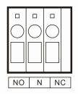
5.1 Funkce suchého uzlu
Princip činnosti: tento suchý uzel může ovládat spínač nafty generátor pro nabíjení baterie.
① Za normálních podmínek v tomto svorka, bod NC-N je uzavřen a bod NO-N je otevřen;
② když napětí baterie dosáhne bodu nízkonapěťového odpojovacího napětí, cívky relé je pod napětím a bod NO-N se sepne a bod NC-N se otevře. V tuto chvíli může bod NO-N řídit odporové zátěže 125VAC/1A, 230VAC/1A a 30VDC/1A.

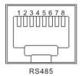
5.2 Komunikační funkce RS485
K dispozici jsou dva komunikační porty RS485-1 a RS485-2 a také dvě funkce:
① Lze provádět komunikaci RS485 s lithiovou baterií BMS přímo přes tento port RS485-2 (nutno upravit);
② RS485-1 je připojen k vybranému komunikačnímu modulu RS485 to WiFi / GPRS nezávisle vyvinutý naší společností Po vybavení vybraného modulu lze připojit solární nabíjecí invertor naší společnosti přes mobilní APP a provozní parametry a stav zpětného ovládání Střídač solárního nabíjení lze zkontrolovat prostřednictvím mobilní aplikace.
- Jak je znázorněno na obrázku: kolík 1 je napájení 5V; pin 2 je GND, pin 7 je RS485-A a pin 8 je RS485-B.

5.3 Funkce komunikace USB

Tento port je komunikační port USB, který lze použít pro USB komunikace s vybraným horním počítačovým softwarem našeho společnost (nutno zažádat). Chcete-li použít tento port, měl by být nainstalován odpovídající „ ovladač CH340T čipu USB na sériový port “ počítač.

6.Ochrana

6.1 Ochrana funkce
Ne. | Ochrana  Funkce | Poznámka
1 | Ochrana omezující proud | Když nabíjecí proud nakonfigurovaného FV pole překročí jmenovitý proud FV pole, bude nabíjen jmenovitým proudem.
2 | Antireverzní nabít  ochrana při noc | V noci, protože napětí baterie je vyšší než napětí FV modulu, musí být baterie chráněna před vybitím přes FV modul.
3 | Ochrana proti přepětí AC vstupu | Když AC napětí překročí 280V (230V model), AC nabíjení bude zastaveno a převedeno na střídač pro výstup.
4 | Ochrana proti podpětí AC vstupu | Když je střídavé napětí nižší než 170 V (model 230 V), nabíjení střídavým proudem bude zastaveno a převedeno na střídač pro výstup.
5 | baterie přepětí  ochrana | Když napětí baterie dosáhne bodu přepětí, nabíjení z FV a střídavého proudu do baterie se automaticky zastaví, aby se zabránilo poškození baterie v důsledku přebití.
6 | Slabá baterie- Napětí  ochrana | Když napětí baterie dosáhne bodu vypínacího napětí nízkého napětí, vybíjení do baterie se automaticky zastaví, aby se zabránilo poškození baterie v důsledku nadměrného vybití.
7 | Výstup zatížení zkrat  ochrana | V případě zkratové poruchy na výstupním konci zátěže bude výstup z Střídavé napětí lze okamžitě vypnout a obnovit po 1 minutě. Po 3 pokusech je konec výstupní zátěže stále ve stavu zkratu, je nutné nejprve odstranit zkratovou poruchu zátěže a poté znovu zapnout stroj, aby se obnovil normální výstup.
8 | Ochrana proti přehřátí radiátoru | V případě nadměrné vnitřní teploty solární nabíjecí invertor zastaví nabíjení a vybíjení; poté, co se teplota vrátí do normálního stavu, solární nabíjecí invertor obnoví nabíjení a vybíjení.
9 | Přetížení ochrana | Po ochraně proti přetížení je výstup do 3 minut. Výstup se vypne v případě 5x nepřetržitého přetížení, dokud se stroj znovu nezapne. Konkrétní stupeň přetížení a doba trvání jsou uvedeny v technických parametrech po manuálu.
10 | Zpětný chod AC tekoucí  ochrana | Zabraňte invertovanému střídavému proudu z baterie proti zpětnému toku do bypassového střídavého vstupu.
11 | Bypass nadproud  ochrana | Vestavěný AC vstupní nadproudový ochranný jistič.

6.2 Význam z chyba kód
Kód poruchy | Název poruchy | Ovlivnění výstupu nebo ne | Poznámka
【01】 | BatVoltLow | Ano | Alarm podpětí baterie
【02】 | BatOverCurrSw | Ano | Průměrná nadproudová softwarová ochrana pro vybití baterie
【03】 | BatOpen | Ano | Žádný alarm připojení baterie
【04】 | BatLowEod | Ano | Zastavte alarm vybíjení pro podpětí baterie
【05】 | BatOverCurrHw | Ano | Hardwarová nadproudová ochrana baterie
【06】 | BatOverVolt | Ano | Ochrana proti přepětí nabíjení
【07】 | BusOverVoltHw | Ano | Hardwarová ochrana proti přepětí sběrnice
【08】 | BusOverVoltSw | Ano | Software pro přepětí sběrnice ochrana
【09】 | PV VoltHigh | Ne | FV přepěťová ochrana
【10】 | PV OCSw | Ne | PV nadproudový software ochrana
【11】 | PV OCHw | Ne | FV nadproudový hardware ochrana
【12】 | bLineLoss | Ne | Výpadek střídavého napájení
【13】 | OverloadBypass | Ano | Přemosťovací ochrana proti přetížení
【14】 | OverloadInverter | Ano | Ochrana proti přetížení měniče
【15】 | AcOverCurrHw | Ano | Hardwarová nadproudová ochrana měniče
【16】 | - | - | -
【17】 | InvShort | Ano | Ochrana proti zkratu měniče
【18】 | - | - | -
【19】 | OverTemperMppt | Ne | Ochrana FV radiátoru proti přehřátí
【20】 | OverTemperInv | Ano | Ochrana proti přehřátí invertorového radiátoru
【21】 | FanFail | Ano | Porucha ventilátoru
【22】 | EEPROM | Ano | Porucha paměti
【23】 | ModelNumErr | Ano | Nepřesné nastavení modelu
【26】 | RlyShort | Ano | Invertovaný AC výstup Backfills to Bypass AC Vstup
【29】 | BusVoltLow | Ano | Autobus pod napětím ochrana

6.3 Nějaký chyba odstraňování problémů
Chyba | Řešení opatření
Žádný displej na obrazovce | Zkontrolujte, zda je zavřený vzduchový spínač baterie nebo PV vzduchový spínač; zda je spínač ve stavu "zapnuto"; stisknutím libovolné klávesy na obrazovce ukončíte režim spánku obrazovky.
Ochrana proti přepětí nabíjecí baterie | Změřte, zda napětí baterie nepřekračuje 60 V, a odpojte vzduchový spínač fotovoltaického pole a vzduchový spínač střídavého proudu.
Podpětí baterie  ochrana | Poté, co se nabití baterie obnoví, aby bylo nad nízkonapěťovým odpojovacím obnovovacím napětím.
Porucha ventilátoru | Zkontrolujte, zda ventilátor nefunguje nebo není blokován něčím jiným.
Ochrana proti přehřátí radiátoru | Když se zařízení ochladí pod teplotu zotavení z přehřátí, musí se obnovit na normální řízení nabíjení a vybíjení.
Bypass přetížení  ochrana, invertování  ochrana proti přetížení | ① Snížit spotřebitele;  ② Restartujte solární nabíjecí invertor a zátěžový výstup se obnoví.
Invertující zkrat  ochrana | Pečlivě zkontrolujte stav připojení zátěže, vymažte místo zkratu; Po opětovném zapnutí se zátěžový výstup obnoví.
FV přepětí | Pomocí multimetru zkontrolujte, zda vstupní napětí FV nepřekračuje maximální povolené vstupní napětí.
Žádný alarm připojení  baterie | Zkontrolujte, zda není odpojená baterie nebo zda není sepnutý jistič na straně baterie.

7. Údržba systému
- Aby byl zachován optimální a trvalý provozní výkon, je navrhla pololetně kontrolovat následující položky.
- Ujistěte se, že proudění vzduchu kolem solárního nabíjecího invertoru nebude blokováno. navíc odstraňte z chladiče veškeré nečistoty nebo nečistoty.
- Zkontrolujte, zda není poškozena izolace všech nechráněných vodičů vlivem slunečního záření, tření s jinými předměty v okolí, suchou hnilobou, poškozením hmyzem nebo krysou atd. V případě potřeby je nutné opravit nebo vyměňte dráty.
- Ověřte, že indikace a displej odpovídají provozu zařízení. Prosím věnujte pozornost zobrazení jakékoli závady nebo chyby a v případě potřeby proveďte nápravná opatření.
- Zkontrolujte všechny svorky z hlediska koroze, poškození izolace, vysoké teploty nebo spálení/změny barvy podepište a utáhněte šrouby svorek.
- Zkontrolujte nečistoty, hnízdící hmyz a jevy koroze a podle potřeby vyčistěte.
- Pokud svodič selže, včas vadný svodič vyměňte, abyste ochránili solární nabíjecí střídač a další uživatelské zařízení proti poškození bleskem.

Varování: Nebezpečí úrazu elektrickým proudem! Chcete-li provést výše uvedené operace, ujistěte se, že je veškeré napájení napájení solárního nabíjecího invertoru bylo přerušeno a veškerá elektřina kondenzátoru byla vybitá. Poté lze provést odpovídající kontrolu nebo operaci!

- Neneseme odpovědnost za žádné následující škody:
- Poškození způsobené nesprávným použitím nebo použitím na nevhodném místě.
- Napětí naprázdno fotovoltaického modulu překračuje maximální povolené napětí.
- Poškození způsobené provozní teplotou okolí mimo omezený rozsah provozních teplot.
- Solární nabíjecí střídač osobně rozeberte a udržujte.
- Škoda způsobená vyšší mocí: poškození způsobená přepravou a manipulací se zbožím
Solární nabíjecí invertor.

8. Technický Parametr
Modelka |  | ISOlar-SMX-II-5,6KW
AC režim
Jmenovité vstupní napětí |  | 220/230 Vac
Rozsah vstupního napětí |  | (170Vac~280Vac) ±2%  (90Vac-280Vac) ±2%
Frekvence |  | 50Hz/ 60Hz (automatické snímání)
Frekvenční rozsah |  | 47±0,3Hz ~ 55±0,3Hz (50Hz);  57±0,3Hz ~ 65±0,3Hz (60Hz);
Ochrana proti přetížení/zkratu |  | Přerušovač
Účinnost |  | >95 %
Doba konverze |  | 10 ms (typická hodnota)
(Obejít a převrácení)
AC ochrana proti zpětnému toku |  | Ano
Maximální přemosťovací proud |  | 40A
Invertující režim
Výstupní napětí průběh |  | Čistá sinusovka
Jmenovitý výstupní výkon (VA) |  | 5600 (4870/5060/5350/5600)
Jmenovitý výstupní výkon (W) |  | 5600 (4870/5060/5350/5600)
Faktor síly |  | 1
Ohodnocený výstup napětí (Vac) |  | 230 Vac (nastavitelné 200/208/220/240 Vac)
Výstupní napětí chyba |  | ±5 %
Rozsah výstupní frekvence (Hz) |  | 50Hz ± 0,3Hz  60Hz ± 0,3Hz
Účinnost |  | >90 %
Ochrana proti přetížení |  | (102%<zátěž<125%) ±10%: hlášení chyby a vypnutí výstupu po 5 minutách; (125%<zátěž<150%) ±10%: hlášení chyby a vypnutí výstupu po 10 sekundách; Zatížení>150% ±10%: hlášení chyby a vypnutí výstupu po 5 sekundách;
Špičkový výkon |  | 10 000 VA
Zatížený motor kapacita |  | 4HP
Ochrana proti zkratu na výstupu |  | Přerušovač
Specifikace přemosťovací jistič |  | 40A
Jmenovité vstupní napětí baterie |  | 48V (minimální startovací napětí 44V)
Napeti baterky rozsah |  | podpěťový alarm/vypnutí alarm napětí/přepětí/obnovení přepětí…nastavitelné  LCD obrazovka
Úsporný režim |  | Zátěž ≤25W
AC nabíjení
Typ baterie | Olověná nebo lithiová baterie
Maximální nabíjecí proud | 60A
Nabíjecí proud chyba | ± 5Adc
Nabíjecí napětí rozsah | 40–60 V DC
Zkrat ochrana | Jistič a spálená pojistka
Přerušovač Specifikace | 40A
Předražení ochrana | Po 1 minutě alarmu vypněte nabíjení
Solární nabíjení
Maximální otevřená FV-  napětí obvodu | 500 V DC
FV provoz rozsah napětí | 120-500Vdc
napětí MPPT rozsah | 120-450Vdc
Napeti baterky rozsah | 40-60Vdc
Maximální příkon | 6000W
Nabíjecí proud dosah solárních energie (nastavitelná) | 0-80A
Nabít zkrat ochrana | Foukané pojistka
Elektrické vedení ochrana | Inverzní ochrana vedení
Specifikace autentizace
Specifikace autentizace |  |  | CE (IEC 62109-1)
Stupeň ověření EMC |  |  | EN61000
Rozsah provozních teplot |  |  | -15 °C až 55 °C
Skladovací teplota rozsah |  |  | -25 °C ~ 60 °C
Vlhkost vzduchu rozsah |  |  | 5% až 95% (třikrát odolná ochrana laku)
Hluk |  |  | ≤ 60 dB
Tepelný rozptyl |  |  | Nucené chlazení s nastavitelnou rychlostí vzduchu
Komunikační rozhraní |  |  | Ovládání USB/RS485 (WiFi/GPRS)/suchého uzlu
Dimenze (D*Š*D) |  |  | 426 mm * 322 mm * 126 mm
Hmotnost (kg) |  |  | 10.9

